Рисование «Пушистые одуванчики»

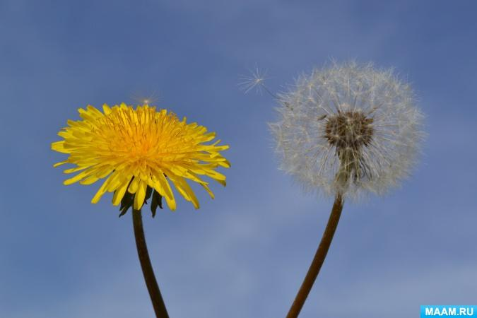
Цель: - продолжать учить детей передавать образ цветка, используя метод тычка;
- закреплять умение правильно держать кисточку во время выполнения работы
(тычка);
- закреплять знания цветов (белый, желтый, зеленый);
- развивать творческое воображение детей;
- вызывать эмоционально-эстетический отклик на тему занятия;
- воспитывать бережное отношение к природе;
Задачи: Продолжать учить детей рисовать способом тычка по контуру цветы одуванчики, закреплять умение закрашивать листья кончиком кисточки; расширять знания детей о первых весенних цветах. Обогащать словарный запас детей, прививать интерес к поэзии.
Материал: Альбомный лист с нарисованными контурами одуванчиков, белая и зеленая гуашь, две кисточки тонкая и жёсткая, баночки с водой, подставки под кисточки, салфетки, 12 листа тонированной бумаги, образцы нарисованных одуванчиков, иллюстрации.

Прочитайте стихотворение:
«Одуванчик»
Уронило солнце
Лучик золотой,
Вырос одуванчик –
Первый, молодой.
У него чудесный,
Золотистый цвет.
Он большого солнца
Маленький портрет. О. Высотская.

Рассмотрите вместе с ребёнком картинку, обратите его внимание , что одуванчик сменил шапочку с жёлтой на белую? 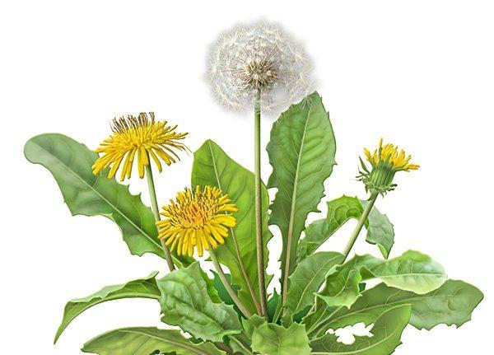

Прочитайте второе стихотворение.
Носит одуванчик
Желтый сарафанчик.
Подрастёт – нарядится
В беленькое платьице.
Легкое, воздушное,
Ветерку послушное. Е. Серова

Спросите: Когда одуванчик меняет жёлтое платьице на белое?( Когда созреет.)
-Какой он формы? ( Круглой)
-Какого он цвета? (Белого)(если молодой одуванчик то жёлтый)
-На что похож одуванчик?( На воздушное облачко, Жёлтый- на солнышко)Белое облачко это созревшие семена одуванчика. И с помощью этих зонтиков они разлетаются.
-Что есть у одуванчика?( Стебель, листья, цветок, семена.)
-Какого цвета стебель и листья?( Зелёного.)
-На что похож стебель у одуванчика?( На палочку.)
-А на что похожи листья? Посмотрите какие красивые, резные листочки у одуванчика. У одуванчика лекарственные и листики, и цветочки.
Нарисовать цветок можно методом тычка. Возьмём для рисования специальную жесткую кисточку в правую руку выше металлического наконечника тремя пальцами.
Возьмём жёсткую кисточку в правую руку тремя пальцами, выше железного наконечника, рука при этом должна стоять на локте. На листе с нарисованным трафаретом цветка будем рисовать белую шапочку (жёлтую шапочку). Берём кисточку, опускаем в белую краску (жёлтую краску), берем краски немножко, делаем пробный тычок, а потом по линии кругов, а потом внутри них. А Стебель и листья, каким цветом будем рисовать?Зеленым.
Но рисовать будем другой кистью. Возьмите обычную, тонкую кисточку правой рукой тремя пальцами возле железного наконечника. Макаем кисточку в стаканчик с водой, лишнюю воду убираем о край стаканчика. Набираем на ворс кисточки зелёную краску и рисуем стебель, начиная от цветка до низа листа. Стебель у одуванчика тонкий. А затем рисуем листочки, начиная снизу от стебля в стороны. Листочки у одуванчика толстые. Выполняем работу аккуратно, не выходя за контур. Посмотри, какая красивая у нас получилась полянка. Как много семян, а из них вырастут новые одуванчики и будет много лекарства.

